*Муниципальное бюджетное образовательное учреждение средняяобщеобразовательнаяшкола№8имениК.Х.Карсанова*

***Школьная ГАЗЕТА***

***ПЕРЕМЕНЫ ЮЖНОГО***

***выпуск №9,***

***ноябрь 2024г***

Учащиеся нашей школы приняли участие в межвузовском научно-практическом семинаре "От политической философии Никколо Макиавелли до трансформации современности", который прошел 30.10.2024г. в СКГМИ(ГТУ)

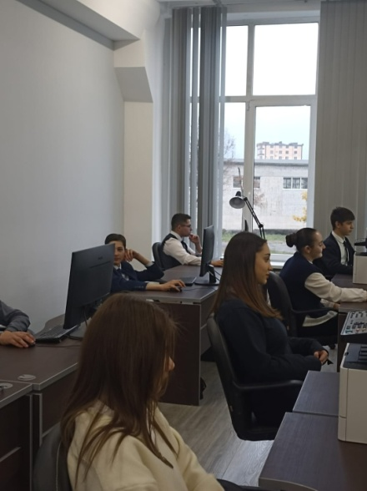 12.11.2024г. учащиеся 9-х классов в рамках проекта СОРКПОО "Иудзинад" познакомились с профессией "Разработчик Web и мультимедийных приложений". Было очень интересно и познавательно.

Десятый юбилейный ежегодный международный «Географический диктант» в очной форме прошел на региональной площадке Республиканского центра детского и юношеского туризма и экскурсий.

Диктант проходит не только в РФ, но и по всему миру.

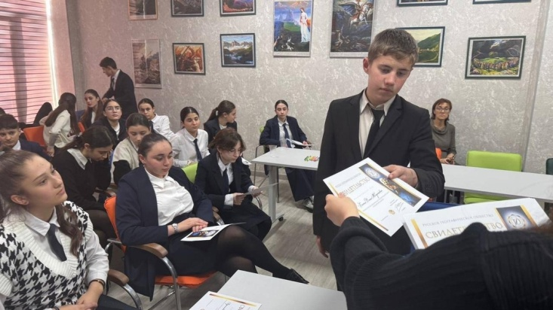

20.11.2024г. учащиеся 8-9 классов посетили Музей «Защитников Суарского ущелья» по Пушкинским картам.

Музей в с. Майрамадаг основан в 1975 г. и посвящён морским пехотинцам, курсантам Бакинского военно-морского училища в ноябре 1942 г., защищавшим выход к Военно-Грузинской дороге через Суарское ущелье.

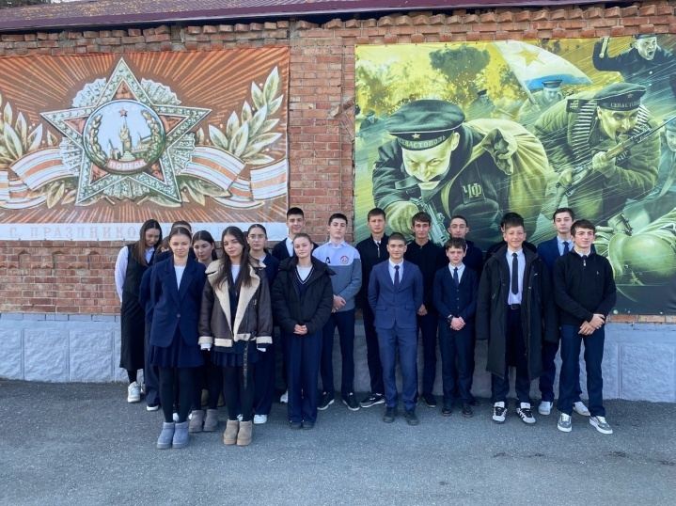

27 ноября в МБОУ СОШ №8 Прошло посвящение Орлята России. С напутственными словами выступила директор школы Гибизова Елена Руслановна. "Дорогие ребята! Перед вами открываются большие возможности, когда каждый может себя проявить, раскрыть свои способности, научиться чему-то новому, увлекательному. Сегодня вы все становитесь членами большого содружества школьников. Будьте активными, инициативными, а мы вам в этом поможем".  
В завершении церемонии исполнили Гимн Орлят, а таже учащиеся 5 классов в качестве наставников прикрепили значки.

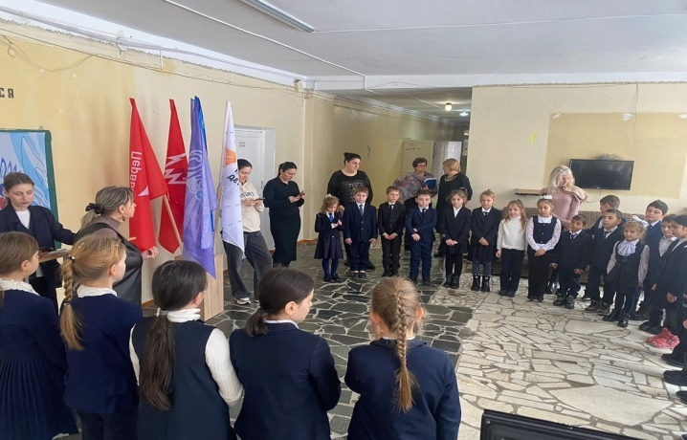

МБОУСОШ№ 8,

**Адрес:** РСО-Алания, г. Владикавказ, ул. Гэсовская, 3

**Телефон:** 8(8672)-56-07-12, **E-mail:** [vladikavkaz-8@list.ru](mailto:vladikavkaz-8@list.ru)